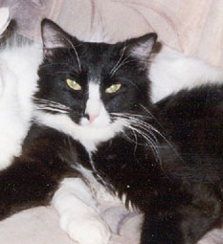
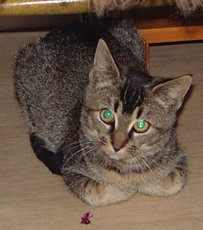
Min förra ägare flyttade och lämnade mig kvar.

Min mamma hade de slängt ut för att

hon var dräktig, så vi föddes i ett dragit uthus.
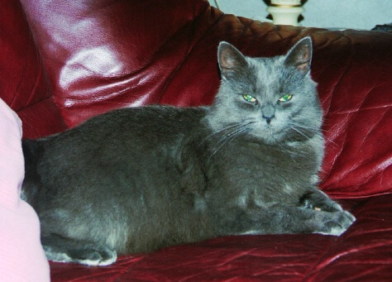
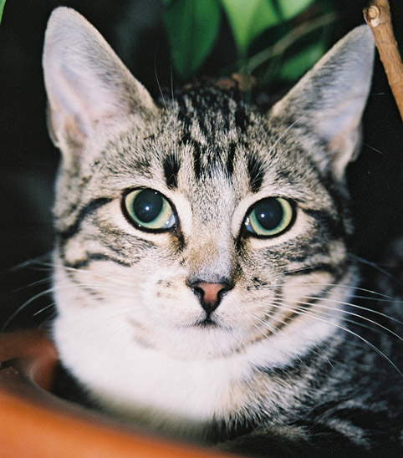

Jag blev bortjagad av grannens katt
och de brydde sig inte om att leta efter mig.

Jag var och campade med matte -
en dag när jag var ute åkte hon utan mig.

(OBS Katterna på bilderna
har ej med texten att göra)

Ingen katt är värd ett sådant öde.
Hjälp oss att hjälpa dem till ett kärleksfullt hem!

BLI JOURHEM
under en kortare period i väntan på att katten
får ett varaktigt hem (eller plats på katthemmet)

Besöksadress:

Sockengatan 5

Hemsida:

www.orebrokatthem.com

Telefon:
Katthemmet: 019-26 00 86
Kvällstid: 0580-125 69 (hemnummer, Kicki)

